第二十一章 目标规划

§1 目标规划的数学模型
为了具体说明目标规划与线性规划在处理问题的方法上的区别，先通过例子来介绍目标规划的有关概念及数学模型。
- 某工厂生产I，II两种产品，已知有关数据见下表

I II 拥有量
原材料 kg 2 1 11
设 备 hr 1 2 10
利润 元/件 8 10

试求获利最大的生产方案。
解 这是一个单目标的规划问题，用线性规划模型表述为：
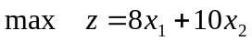
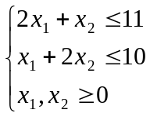
最优决策方案为：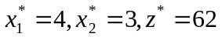元。
但实际上工厂在作决策方案时，要考虑市场等一系列其它条件。如
（i）根据市场信息，产品I的销售量有下降的趋势，故考虑产品I的产量不大于产品II。
（ii）超过计划供应的原材料，需要高价采购，这就使成本增加。
（iii）应尽可能充分利用设备，但不希望加班。
（iv）应尽可能达到并超过计划利润指标56元。
这样在考虑产品决策时，便为多目标决策问题。目标规划方法是解决这类决策问题的方法之一。下面引入与建立目标规划数学模型有关的概念。
- 正、负偏差变量
设为决策变量的函数，正偏差变量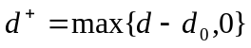表示决策值超过目标值的部分，负偏差变量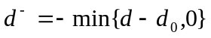表示决策值未达到目标值的部分，这里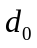表示的目标值。因决策值不可能既超过目标值同时又未达到目标值，即恒有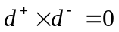。
- 绝对约束和目标约束
绝对约束是指必须严格满足的等式约束和不等式约束；如线性规划问题的所有约束条件，不能满足这些约束条件的解称为非可行解，所以它们是硬约束。目标约束是目标规划特有的，可把约束右端项看作要追求的目标值。在达到此目标值时允许发生正或负偏差，因此在这些约束中加入正、负偏差变量，它们是软约束。线性规划问题的目标函数，在给定目标值和加入正、负偏差变量后可变换为目标约束。也可根据问题的需要将绝对约束变换为目标约束。如：例1的目标函数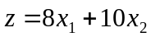可变换为目标约束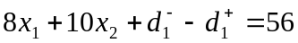。绝对约束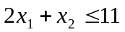可变换为目标约束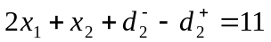。
- 优先因子（优先等级）与权系数
一个规划问题常常有若干目标。但决策者在要求达到这些目标时，是有主次或轻重缓急的不同。凡要求第一位达到的目标赋于优先因子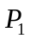，次位的目标赋于优先因子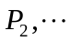，并规定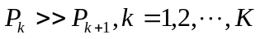。表示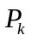比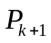有更大的优先权。以此类推，若要区别具有相同优先因子的两个目标的差别，这时可分别赋于它们不同的权系数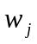，这些都由决策者按具体情况而定。
- 目标规划的目标函数
目标规划的目标函数（准则函数）是按各目标约束的正、负偏差变量和赋于相应的优先因子而构造的。当每一目标值确定后，决策者的要求是尽可能缩小偏离目标值。因此目标规划的目标函数只能是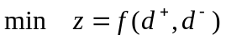。其基本形式有三种：
（1）要求恰好达到目标值，即正、负偏差变量都要尽可能地小，这时
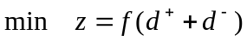
（2）要求不超过目标值，即允许达不到目标值，就是正偏差变量要尽可能地小，这时
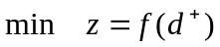
（3）要求超过目标值，即超过量不限，但必须是负偏差变量要尽可能地小，这时
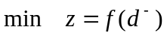
对每一个具体目标规划问题，可根据决策者的要求和赋于各目标的优先因子来构造目标函数，以下用例子说明。
例2 例1的决策者在原材料供应受严格限制的基础上考虑：首先是产品II的产量不低于产品I的产量；其次是充分利用设备有效台时，不加班；再次是利润额不小于56元。求决策方案。
解 按决策者所要求的，分别赋于这三个目标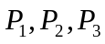优先因子。这问题的数学模型是
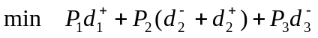
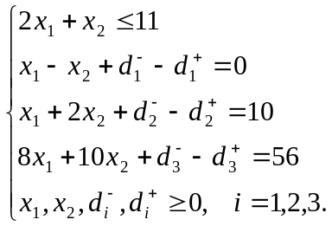
目标规划的一般数学模型为
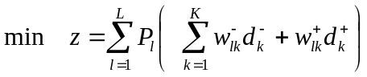
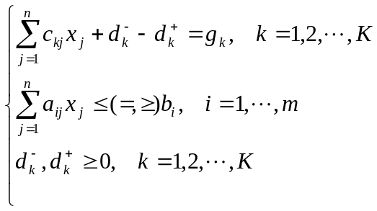
建立目标规划的数学模型时，需要确定目标值、优先等级、权系数等，它都具有一定的主观性和模糊性，可以用专家评定法给以量化。

§2 多标规划的Matlab解法
多目标规划可以归结为
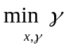
使得
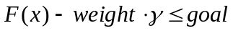
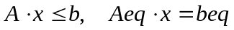
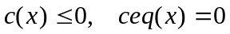
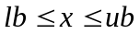
其中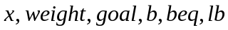和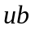是向量，和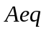是矩阵；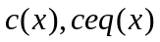和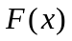是向量函数，他们可以是非线性函数。是所考虑的目标函数，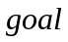是欲达到的目标，多目标规划的Matlab函数fgoalattain 的用法为
［x,fval］= fgoalattain('fun',x₀,goal,weight)
［x,fval］= fgoalattain('fun',x₀,goal,weight,A,b)
［x,fval］= fgoalattain('fun',x₀,goal,weight,A,b,Aeq,beq)
［x,fval］= fgoalattain('fun',x₀,goal,weight,A,b,Aeq,beq,lb,ub,nonlcon)
其中fun是用M文件定义的目标向量函数，x₀是初值，weight 是权重。A,b定义不等式约束A*xb，Aeq,beq定义等式约束Aeq*x=Beq，nonlcon是用M文件定义的非线性约束c(x)≤0，ceq(x)=0。返回值fval是目标向量函数的值。
要完整掌握其用法，请用 help fgoalattain或 type fgoalattain查询相关的帮助。
例3 求解多目标线性规划问题
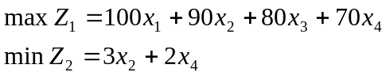
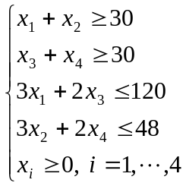
解 （i）编写 M 函数 Fun.m:
function F=Fun(x);
F(1)=-100*x(1)-90*x(2)-80*x(2)-70*x(4);
F(2)=3*x(2)+2*x(4);
（ii）编写 M 文件
a=[-1 -1 0 0
0 0 -1 -1
3 0 2 0
0 3 0 2];
b=[-30 -30 120 48]';
c1=[-100 -90 -80 -70];
c2=[0 3 0 2];
[x1,g1]=linprog(c1,a,b,[],[],zeros(4,1)) %求第一个目标函数的目标值
[x2,g2]=linprog(c2,a,b,[],[],zeros(4,1)) %求第二个目标函数的目标值
g3=[g1;g2] %目标goal的值
[x,fval]=fgoalattain('Fun',rand(4,1),g3,abs(g3),a,b,[],[],zeros(4,1))
%这里权重weight=目标goal的绝对值
就可求得问题的解。

习题二十一
1. 试求解多目标线性规划问题
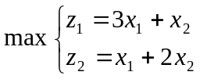 s.t. 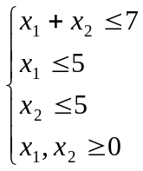
2．一个小型的无线电广播台考虑如何最好地安排音乐、新闻和商业节目时间。依据法律，该台每天允许广播12小时，其中商业节目用以赢利，每分钟可收入250美元，新闻节目每分钟需支出40美元，音乐节目每播一分钟费用为17.50美元。法律规定，正常情况下商业节目只能占广播时间的20%，每小时至少安排5分钟新闻节目。问每天的广播节目该如何安排？优先级如下：
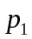：满足法律规定的要求；
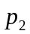：每天的纯收入最大。
试建立该问题的目标规划模型。
3. 某工厂生产两种产品,每件产品I可获利10元，每件产品II可获利8元。每生产一件产品I，需要3小时；每生产一件产品II，需要2.5小时。每周总的有效时间为120小时。若加班生产，则每件产品I的利润降低1.5元；每件产品II的利润降低1元。决策者希望在允许的工作及加班时间内取最大利润，试建立该问题的目标规划模型，并求解。

